Les-246
Benodigheden
Filters
Filter---<I C Net Software> Filters Unlimited 2.0---Graphics Plus---Quick Tile-1
Filter---<I C Net Software> Filters Unlimited 2.0>---Simple---Pizza Slice Mirror
Effecten---Insteekfilters---<I C Net Software> Filters Unlimited 2.0>---Toadies---What Are You
Filter--- AP 01 (Innovations)-Lines-SilverLining---Dotty Grid
Filters---AAA Frames---Foto Frame
Kleuren---#ffffff---#428392

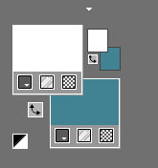
Verloop---Lineair---Hoek 45---Herhalingen 1
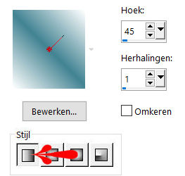
Bestand---Nieuw---Nieuwe afbeelding---Afmetingen afbeelding.
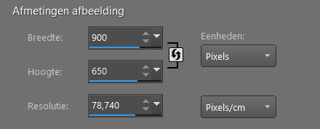
1.
Vul je werkvel met het verloop
2.
Effecten---Insteekfilters----<I C Net Software> Filters Unlimited 2.0---Graphics Plus---Quick Tile-1
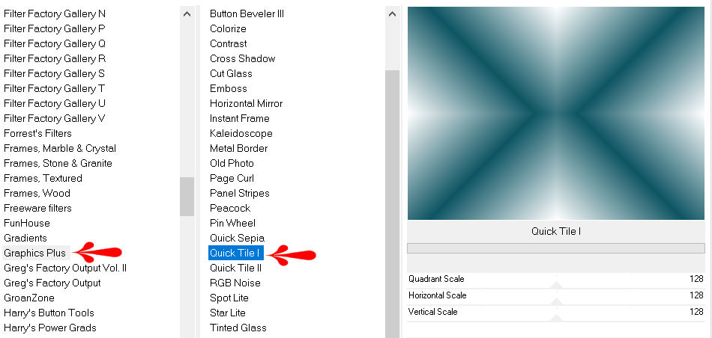
3.
Effecten---Insteekfilter---<I C Net Software> Filters Unlimited 2.0>---Simple---Pizza Slice Mirror
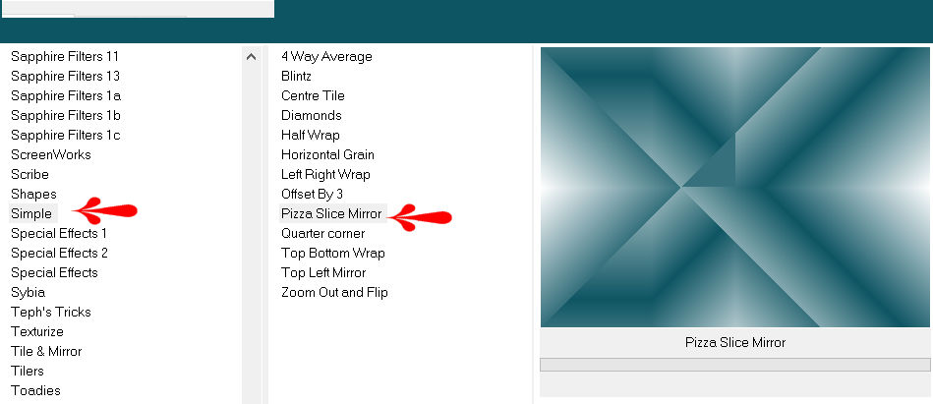
4.
Effecten---Insteekfilters---<I C Net Software> Filters Unlimited 2.0>---Toadies---What Are You---134---97.---Apply
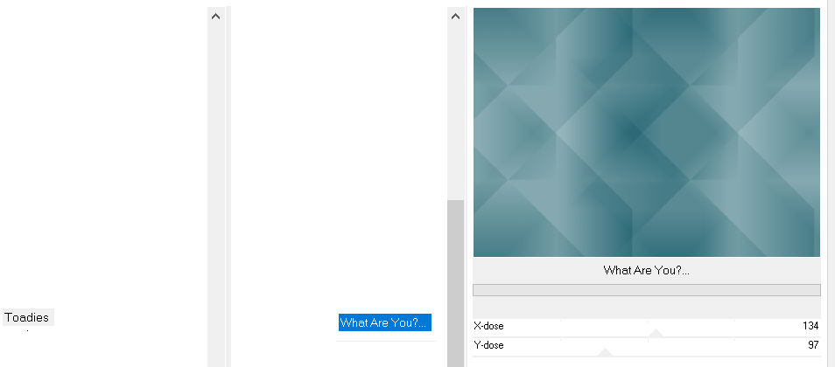
5.
Effecten---Randeffecten---Sterker accentueren.
6.
Selecties---Selectie laden/opslaan---Selectie laden vanaf schijf--- mb-1-246.PspSelection
7.
Selecties---Laag maken van selectie
8.
Effecten---Vervormingseffecten---Pixelvorming---25---75 Symmetrisch niet aangevinkt.
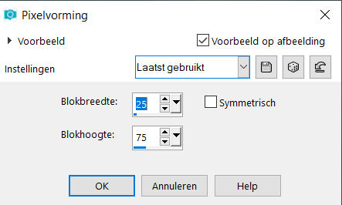
9.
Aanpassen---Scherpte---Nog scherper
10.
Selecties---Niets selecteren.
11.
Effecten---3D-effecten--- Slagschaduw 0---0---45--30. Kleur zwart.
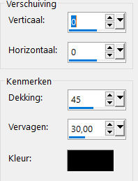
12.
Actief ---in je lagenpalet---Onderste laag (raster 1)
13.
Selecties---Selectie laden/opslaan---Selectie laden vanaf schijf--- mb-2-246.PspSelection
14.
Selecties---Laag maken van selectie
15.
Effecten---Vervormingseffecten---Pixelvorming---25-75-Symmetrisch niet aangevinkt.
16.
Aanpassen---Scherpte---Nog scherper
17.
Selecties---Niets selecteren.
18.
Effecten---3D-effecten--- Slagschaduw 0---0---45---30. Kleur zwart.

19.
Actief ---in je lagenpalet---Onderste laag (raster 1)
Selecties---Selectie laden/opslaan---Selectie laden vanaf schijf--- mb-3-246.PspSelection
Selecties---Laag maken van selectie
20.
Effecten---Artistieke effecten---Email---80---90---60---315---wit.
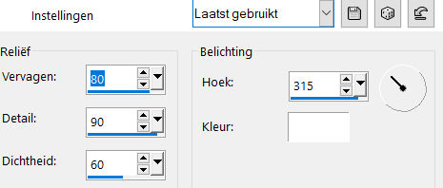
21.
Selecties---Niets selecteren.
22.
Effecten---3D-effecten--- Slagschaduw 0---0---45---30. Kleur zwart.
23.
Lagen---Schikken---Vooraan
24.
Actief in je lagenpalet---Raster 1
filter--- AP 01 (Innovations)-Lines-SilverLining---Dotty Grid---10---min1---10---255---255---255
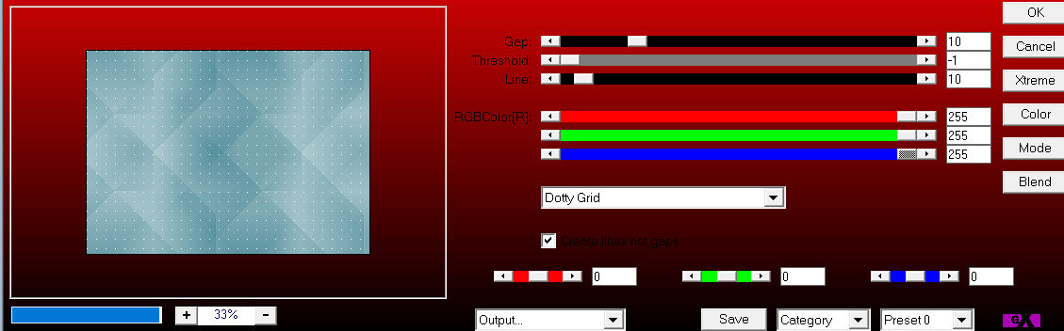

25.
Lagen---Nieuwe rasterlaag
Lagen---Schikken vooraan.
26.
Vul met kleur #fffff
27.
Open--- Masker---Benice BG L116.jpg
Klik rechtsboven op het min teken
Lagen---Nieuwe maskerlaag---Uit afbeelding---Kies--- Benice BG L116.jpg
Luminantie van bron aangevinkt----Masker gegevens omkeren aangevinkt.
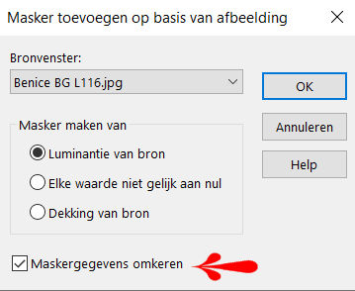
Lagen---Samenvoegen---Groep samenvoegen.
28.
Klik in je lagenpalet op deze laag---Zet Mengmodus op --- Mengmodus---Oplossen---30
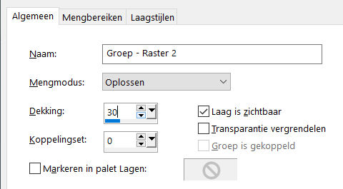
29.
Open --- Alexine-deco-01.png
Bewerken---Kopiëren
Bewerken---Plakken als nieuwe laag op je werkvel
Klik op de k op je toetsenbord--- Positie X 33---Positie Y67
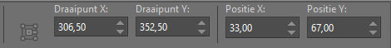
30.
Open --- deco-2-1-246..png
Bewerken---Kopiëren
Bewerken---Plakken als nieuwe laag op je werkvel
(Klik op de k op je toetsenbord)--- Positie X612---Positie Y min 14
31.
Klik op de m op je toetsenbord---(opheffing selectie)
32.
Bewerken---Kopiëren speciaal---Samengevoegd kopiëren
Bewerken---Plakken als nieuwe afbeelding
Afbeelding---Formaat wijzigen 25%. ---Formaat van alle lagen wijzigen aangevinkt.
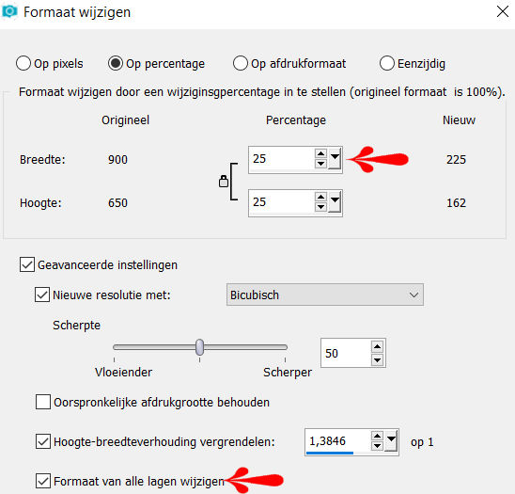
33.
Afbeelding---Randen toevoegen---1 pixel ---Kleur zwart #000000
Afbeelding---Randen toevoegen---10 pixels---Kleur wit #ffffff
34.
Bewerken---Kopiëren
Bewerken---Plakken als nieuwe laag op je werkvel
35.
Klik op de k op je toetsenbord--- Positie X 508---Positie Y 253
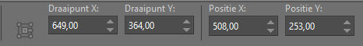

36.
Effecten---3D-effecten--- Slagschaduw 0---0---45---30. Kleur zwart.
37.
Lagen---Dupliceren.
38.
Afbeelding---Formaat wijzigen 50%. --- (let OP)
Formaat van alle lagen wijzigen---- Niet Aangevinkt
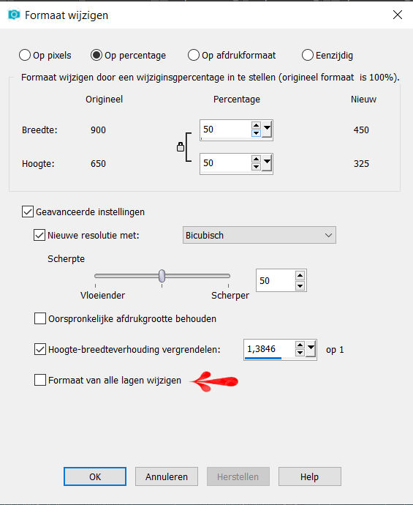
39.
Klik op de k op je toetsenbord--- Positie X 140---Positie Y 28
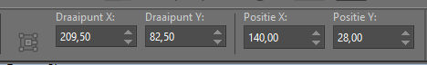
40.
Lagen---Dupliceren.
41.
Klik op de k op je toetsenbord--- Positie X 140---Positie Y 451
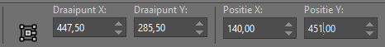
42.
Lagen---Samenvoegen---Alle lagen samenvoegen.
43.
Effecten---Insteekfilters---AAA Frames---Foto Frame---10
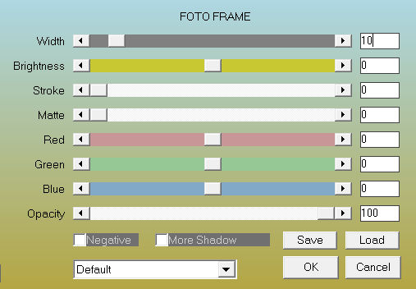
44.
Bewerken---Kopiëren
45.
Selecties---Alles seleceteren
46.
Afbeelding---Randen toevoegen---50 pixels---Kleur wit #ffffff
Selecties----Omkeren.
Bewerken---Plakken in selectie.
Aanpassen---Vervagen---Gaussiaanse vervaging---30.
Effecten---Artistieke effecten--- Email---80---90---60---315---wit.
Selecties---Niets selecteren.
47.
Open---Tube--- Woman790_byEClo.png
Bewerken---Kopiëren
Bewerken---Plakken als nieuwe laag op je werkvel
Zet je tube op een mooie plaats
48.
Effecten---3D-effecten--- Slagschaduw 0---0---44---30. Kleur zwart.
49.
Afbeelding---Randen toevoegen 1 pixel kleur #000000
Plaats je watermerk op een nieuwe laag.
Opslaan als JPG.

